Корь и дети
Корь является высокозаразным инфекционным заболеванием. Если человек переболел корью, то у него формируется стойкий иммунитет.
Источником инфекции является больной человек. Наиболее заразен больной в первые дни заболевания.
Корь передается воздушно-капельным путем. Попадая на слизистые оболочки дыхательных путей, вирус по кровотоку распространяется по организму.
В инкубационный период никаких клинических проявлений нет. Он в большинстве случаев длится от 7 до 14 дней, редко может быть до 21 дня.
Для катарального периода характерно наличие следующих симптомов: общая слабость, ломота в теле, головные боли, повышение температуры тела от 38 до 40 градусов, насморк с обильным отделяемым слизистого характера, вирусный конъюнктивит (воспаление слизистых оболочек глаз), мучительный сухой кашель, увеличение шейных лимфатических узлов, боль в горле при глотании, на второй день на слизистой щек характерно появление белесых пятнышек с красным ободком.
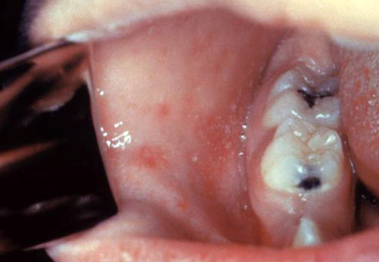
Период катаральных проявлений длится до 5 дней, в конце этого периода самочувствие больного улучшается, симптомы интоксикации уменьшаются. Но примерно через сутки у больного опять повышается температура тела и самочувствие ухудшается. Начинается период высыпаний.
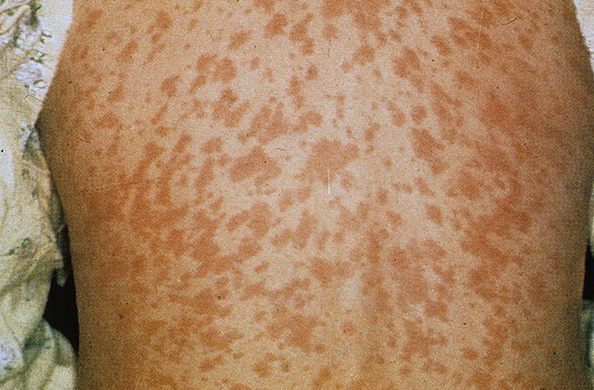
Для периода высыпаний характерно появление сыпи, сыпь – пятнисто-папулезная, очаги высыпаний склонны к слиянию. В начале высыпания появляются на голове, шее, верхней части грудной клетки. Позже сыпь распространяется на все туловище, конечности. Сыпь на теле больного держится на протяжении трех дней, затем элементы сыпи бледнеют. Когда сыпь на теле бледнее начинается период выздоровления больного. На месте элементов сыпи появляются участки пигментации кожи. Температура тела нормализуется.
Вакцинация живой вакциной (возможно, в составе комбинированных препаратов) здоровым детям с 12-месячного возраста. Ревакцинация показана детям перед поступлением их в школу.

